*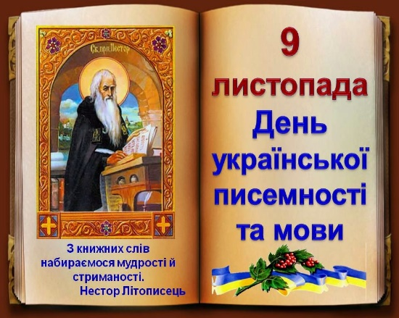****Виховна година «Моя прекрасна українська мова,***

***найкраща пісня в стоголоссі трав…»***

***Звучить пісня «Мова єднання»***

***Мета***: надати учням поняття про те, що рідна мова для кожної людини — це те життєдайне джерело, з якого вона черпає свою енергію, життєву силу, що передається віками, з покоління в покоління цілим народом, рідним краєм; навчати учнів правильно розмовляти рідною мовою; збагачувати свій словниковий запас; розвивати й збагачувати мовлення учнів; виховувати любов і гордість за рідну українську мову, бажання зберегти її чистоту, красу та неповторність.

***КМЗ***: «Кобзар» Т.Г. Шевченка; вишивані рушники; відеоматеріали; музичний супровід; мультимедійна презентація.

***Ведуча 1:***

Щасливі ми, що народилися й живемо на такій чудовій, багатій, мальовничій землі – нашій славній Україні. Тут жили наші прадіди, діди, тут живуть наші батьки – тут коріння роду українського, що сягає сивої давнини. І де б ми не були, скрізь відчуваємо поклик землі рідної, хвилюємося до сліз, зачувши рідне слово. Запрошуємо вас до нашої господи на хліб, сіль, на слово щире, на бесіду мудру, на свято наше – торжество рідної мови.

Гостей дорогих ми вітаємо щиро, стрічаємо хлібом, любов`ю і миром. Прийміть в дарунок українську пісню.

***Відеоролик***

***Ведуча 2:***

Із пуп’янка долонь

Вихоплюється слово,

Беззвучне і гучне, з роси, води й сльози.

Молись за нас, молись, Пречиста рідна Мово,

Народжена з хлібів і чистої лози.

Єдина і свята, Пречиста Діво Мово,

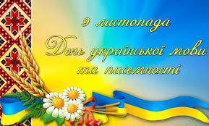У полум’ї свічок прийди в пусті серця,

Навчи молитись нас блакитно й калиново,

Навчи чудових слів, яким нема кінця

***Ведуча 1:***

Сьогодні, 9 листопада – свято рідної мови, бо саме завдяки їй ми об’єдналися в один народ, в одну націю. Саме в цей день покладають квіти до пам’ятника Несторові Літописцю та стартує Міжнародний конкурс імені Петра Яцика та Тараса Шевченка.

У Конституції України у статті 10 записано: «Державною мовою на Україні є українська мова».

***Ведуча 2:***

Як море починається з річки, так українське слово бере початок з писемності. Наше слово набирало сили на пергаментах Нестора-Літописця, шліфувалося у творах Григорія Сковороди, Івана Котляревського, Тараса Шевченка, удосконалювалося Панасом Мирним, Лесею Українкою та багатьма іншими видатними українськими письменниками.

***Ведуча 1****:*

Але багато років тому, коли люди жили в печерах, мова була дуже бідною. Вона складалася з небагатьох слів. Минали століття, змінювалися люди, удосконалювалась і мова, потім люди винайшли письмо. Учений монах Кирило винайшов слов’янську азбуку. До 24 грецьких літер було додано ще 9 літер. На нашу українську землю ця азбука прийшла 1000 років тому. У наш час вона повсякчас змінюється й вдосконалюється. Сучасна українська мова налічує 256 тисяч слів.

***Ведуча 2:***

Люди спілкуються між собою за допомогою слів, тобто нашим засобом спілкування є словесна мова. Однак, ще існує мова жестів, а також – барабанного бою (Центральна і Північна Америка, Тропічна Африка), мова свисту (у жителів Канарських островів), монотонного шепоту (у жителів острова Цейлон та в пігмеїв Центральної Африки).

***Ведуча 1****:*

Світ захоплюється українською мовою, яка належить до першої трійки наймилозвучніших мов земної кулі.

У 1934 році на конкурсі мов у Парижі українська мова була визнана поряд з французькою і перською, як найкраща, найбагатша мова світу. За мелодійністю українська мова займає друге місце серед мов світу, поступаючись лише італійській.

***Ведуча 2:***

До вашої уваги епізод, який яскраво засвідчує багатство української мови.

У купе вагона першого класу потяга Львів – Відень їхало чотири пасажири: англієць, німець, італієць і українець. Розмова точилася навколо різних тем. Нарешті, заговорили про те, чия мова краща, багатша, досконаліша і якій бути провідною у світі. Звісно, кожен почав вихваляти свою рідну мову.

***Ведуча 1:***

Першим заговорив англієць:

**Англієць:**

‒ Англія – країна великих завойовників і мореплавців, які поширили славу англійської мови й рознесли її по всьому світу.

**Німець промовив:**

Німецька мова – то мова двох великих імперій – Великонімеччини й Австрії, які займають більше половини Європи.

**Італієць сказав:**

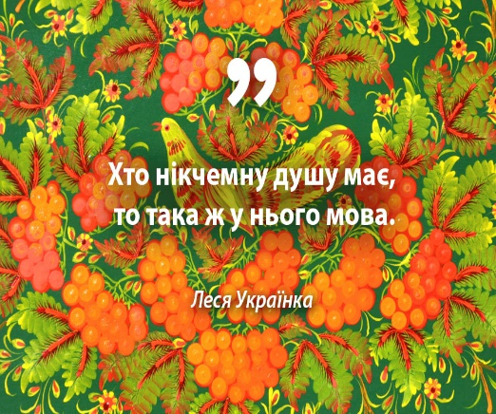‒ Панове, ви обидва не маєте рації, адже італійська мова – це мова сонячної Італії, мова музики й кохання.

**Українець з гордістю мовив:**

-‒ Ви ж бо, по суті, нічого не сказали про багатство і можливості ваших мов. Зверніть увагу на багатющі можливості нашої української мови. Я прочитаю текст, кожне слово якого починається з одної літери.

***Барвисте безмежне бажання***

Буває безмежним бажання -  
Брести босоніж барвінком.  
Безслідно, блакитним багаттям  
Бентежити бязь, бадилинки..

Бадьора бистрінь безневинно  
Бринітиме блюз берегами.  
Близенько бобер безупинно  
Будує, бере, барикади..

Бджоли буденно безладно  
Батоги буркуна борознять.  
Будяки бешкетують безкарно,  
Близенько берізки бринять..

Бузина біліє барвиста -  
Блискучі безмежні букети.  
Багряний бар'єр барбарису  
Боронить бордюр бересклету..

Бризом безмежним бузковим  
Берегів бентежиться братство.  
Броджу бульваром бадьорим,  
Безпомічним будучи бранцем.

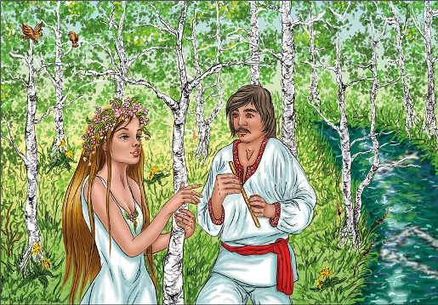***Лірика лісу***Лине легесенький лепет лебідки:  
Лісом лунає, лугами летить.  
Липове листя, листочки-листівки –  
Лірику лісу ледь-ледь лопотить.  
Ледве, лимонно-лазурним лахміттям  
Лискає лоно левад лободи.  
Літа легати, ламким легковір’ям,  
Лави лаштують ламкі люпини.  
Лагідна ллється любистку лавина,  
Липу лоскоче лиш листя ліщини.  
Лісу лишилась любов лебедина;  
Лебеді лунко летять – лісом лине.

***Танок тюльпана та троянди***Там тане тоненький туман,

Тут тиша торкнулась, триває;  
Танцює тендітний тюльпан,  
Таємну троянду тримає.  
Танцюють тривожний танок –  
Та тішаться трави травневі.  
Терасами тихих толок  
Тягнулася тінь тополева.  
Тюльпана, троянди танок:  
Тріумфу турботи той танець.  
Тремтить товариство тривог;  
Тепло тут таємне трималось.  
Трепечуть тополі так тихо,  
Таврують та творять талан.  
Тотожним туманним триптихом:  
Той танець, троянда, тюльпан.

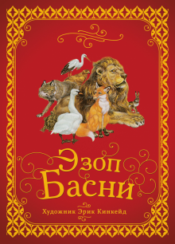***Ведуча 1:***

А як чудово та мелодійно звучить українське слово в пісні про кохання.

***Пісня «Листопад»***

Слово – найтонший дотик до душі людини. Воно може стати й ніжною квіткою, і живою водою, і гострим ножем, і розпеченим залізом.

***Ведуча 2:***

Легенда «Язик» ‒ підтвердження можливостей людського слова. Знаменитий байкар Древньої Греції Езоп був рабом філософа Ксанфа.

Якось Ксанф надумав запросити гостей і наказав Езопу приготувати щось якнайкраще. Езоп купив язика і приготував із нього три страви.

**Ксанф запитав:**

‒ Чому ти подаєш тільки язика?

**Езоп відповів:** ‒Ти велів купити якнайкраще. А що може бути кращим від язика? За допомогою язика ми вивчаємо науки й одержуємо знання, за допомогою язика будуються міста, розвивається культура народів. За допомогою язика люди можуть спілкуватися одне з одним, вирішувати різні проблеми, просити, освідчуватися в коханні. Тому немає нічого кращого від язика.

***Ведуча 2:***

Такі роздуми задовольнили Ксанфа і його гостей.

**Ксанф знову наказав:**

‒ А тепер приготуй щось якнайгірше.

***Ведуча 2:***

Езоп знову пішов купувати язика.

**Езоп відповів:**

‒ Ти велів знайти якнайгірше. А що на світі гірше від язика? Язиком люди засмучують і розчаровують одне одного, язиком можна лицемірити, 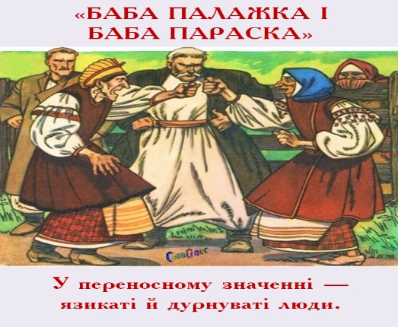обманювати, хитрувати, сваритися. Язик може зраджувати, принижувати. Що може бути гіршим від язика?

***Ведуча 1: Як підтвердження цієї легенди до вашої уваги пропонуємо сценку про бабу Параску та бабу Палажку***

**Сценка «Баба Параска та Баба Палажка»**

***Ведуча 2:***

А тим часом мова – одне з чудес, створених людьми. Вона віддзеркалює душу народу, його історію. У нашій мові є чимало захоплюючого і дивовижного. Безліч на перший погляд буденних слів ховає в собі якусь таємницю. Кожне вживане нами слово має свою долю, свою історію.

**1-й учень**

Мій край чудовий — Україна!

Тут народились ти і я.   
Тут над ставком верба й калина,

Чарівна пісня солов’я.

**2-й учень**  
Земля моя, найкраща і єдина!  
Я спів твій серденьком своїм ловлю!  
Моя найкраща в світі Україна,  
Я щиро й віддано тебе люблю!

**3-й учень**Все найдорожче в цілім світі,  
Бо тут почався наш політ,  
Цвітуть волошки сині в житі,  
Звідсіль ведуть дороги в світ.

**4-й учень**  
А найдорожча рідна мова —  
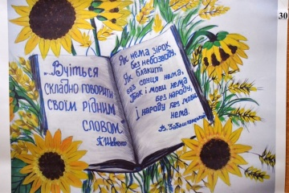Джерельцем радісно дзвенить.  
І мила пісня колискова,  
Чумацький Шлях кудись зорить.

**5-й учень**  
Усе найкраще і єдине,  
І радощі усі, й жалі...

Мій рідний краю, Україно!  
Найкраще місце на землі!

**6-й учень**Всіх нас єднає рідна мова  
Всіх, хто живе у цім краю.  
Вона прекрасна, світанкова,  
Я в ній свою наснагу п’ю.

**7-й учень**Бо наша рідна мова-мати,  
Снагу і силу нам дає.  
Нам стежку в світ дано топтати,  
Поки в нас рідна мова є!

**8-й учень**  
І як гуртом, не поодинці,  
Почнемо в світ її нести,  
То й доти будем — українці  
Поміж народів сміло йти!

**9-й учень**  
А знехтуємо рідне слово —  
Земля цього нам не простить,  
То ж сяй над світом, рідна мово!  
Тобі в віках судилось жить!

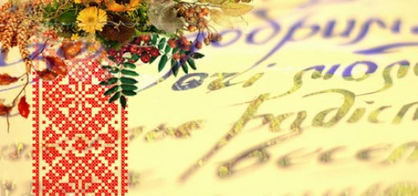**10-й учень**Цвіти і смійся, рідне слово!

У серці щирому звучи!

Моя чарівна, рідна мово,  
Лети над світом не мовчи!

***Ведуча 1:***

Назвіть відому жінку. Вона у 4 роки навчилася читати. Вже в 5 років вона почала самостійно писати п’єси, а в 8 років — написала свій перший вірш. Але в 10 років у дівчинки почалися серйозні проблеми зі здоров’ям. Вона знала більше 10 іноземних мов, європейські і слов’янські мови (російську, польську, болгарську та ін.), а також давньогрецьку, латинську, що свідчило про її високий інтелектуальний рівень.  На її честь названо астероїд 2616.

*Відповідь: Леся Українка*

***Ведуча 2:***

Назвіть відомого українського письменника. Він був першим професійним українським письменником, який відважився жити з праці пера. Не мав державної роботи, не мав жодних нагород, не мав кафедри в університеті. Створив більше п’яти тисяч творів при тому, що ніколи не мав нормального робочого кабінету. Переклав українською мовою твори близько 200 авторів із 14 мов та 37 національних літератур. Вільно володів 14 мовами. Мав близько 100 псевдонімів (Джеджалик, Брут Хома, Мирон, Живий, Кремінь, Марко). *Відповідь: Іван Франко*

***Ведуча 1:***

Найбільшу кількість разів перекладений літературний твір «Заповіт»

Т. Г. Шевченка. Скількома мовами світу перекладено вірш?

**(*Відповідь:*** *на 147 мов народів світу).*

***Ведуча 2*:** Яке найдовше слово в українській мові?

налічує – 30 літер).

***Ведуча 1:***

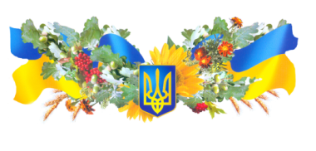Чи може дощ іти два дні поспіль? ***(Відповідь*:** ні, адже день чергується з ніччю)

***Ведуча 1:***

Мова українська – то Шевченка слово,

Лесі Українки і Марка Вовчка.

Мова українська – то дарунок Бога,

Це барвисте слово генія Франка.

Мова українська – це і степ широкий,

Це сади вишневі, і гаї, й ліси.

Мова українська – океан глибокий

Мудрості народу – вічної краси.

Мова українська – берегиня наша,

Пісня материнська, голос немовлят.

Мова українська – це достатку чаша

І найбільше свято із відомих свят.

Тож бережімо наше ріне слово, дослухаймося до слів безсмертного Тараса Шевченка та бережімо рідну мову як святиню.

***Відео Б. Ступка читає «Заповіт»***

***Ведуча 2*:** Видатний давньогрецький філософ Сократ зробив свого часу висновок: «Чим більше я знаю, тим більше я не знаю».

***Ведуча 1:*** Людина приходить у світ для того, щоб постійно вдосконалювати, насамперед – себе, свій духовний світ, свої знання, уміння, навички, здібності. Тож плекаймо чудовий сад української мови, прислухаймось до чарівних звуків, материнської лагідності і доброти, мудрості земної, втілених у поетичне слово.

***Дякуємо за увагу!***